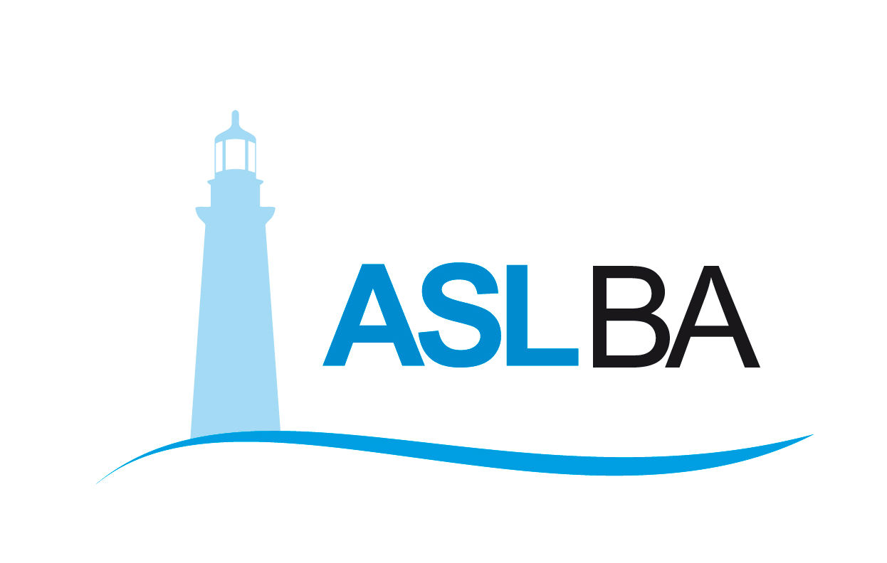
Ufficio Stampa – Direzione Generale
Mail ufficio.stampa@asl.bari.it

COMUNICATO STAMPA
Nell’Ospedale di Monopoli arrivano poltrona e fasciatoio:
allattamento a misura di mamma e neonato
Uno spazio dedicato è stato allestito in Pediatria. Lofù: «Un bel gesto per incentivare l’allattamento materno: un investimento sulla salute dei più piccoli»

Bari, 29 dicembre 2020 – Un’area di sosta sicura per poter allattare il proprio bambino in tranquillità. Ma anche per poter fare un cambio di pannolino in totale comfort. Da ieri la Pediatria e Neonatologia dell’Ospedale di Monopoli si è arricchita di uno spazio a misura di mamma e neonati grazie alla donazione di una poltrona e di un fasciatoio da parte dell’Associazione Federimprenditori. L’arrivo dei nuovi arredi, con tempismo natalizio, ha reso possibile allestire una postazione di allattamento materno all’interno della sala giochi dell’Unità operativa del “San Giacomo” di Monopoli. Un angolo riservato, che si aggiunge agli spazi già in uso in Neonatologia, a disposizione delle mamme che assistono i loro piccoli ricoverati in Pediatria oppure si recano in Ospedale per una visita specialistica.
Alla consegna sono intervenuti la dirigente medico della Direzione Sanitaria del “San Giacomo” Simona Mascipinto, il dirigente medico dell’Ostetricia e Ginecologica Leonardo Renna, la presidente del CUG ASL Bari Domenica Munno e il responsabile della Pediatria/Neonatologia Ignazio Lofù.
«L’ Associazione Federimprenditori – ha commentato Lofù - in questo particolare Natale ci ha fatto davvero un bel dono. La postazione per l’allattamento materno al seno è un regalo per tutte le mamme, che avranno a disposizione una postazione confortevole per allattare, anche durante una situazione di disagio quale può essere la permanenza o l'attesa in ospedale. La promozione dell'allattamento materno rappresenta una garanzia per la salute del bambino e del futuro adulto, ed è uno dei cardini della medicina moderna. La tutela della donna che allatta, sotto tutti gli aspetti incluso quello della comodità, rappresenta un ulteriore incentivo all’allattamento e, quindi, un vero e proprio investimento sulla salute della popolazione. Un plauso va a tutti coloro che hanno consentito questo progetto – ha concluso - con un grazie scaldato dalla gratitudine delle nutrici ed illuminato dal sorriso dei tanti bambini destinatari di questo grande e prezioso dono». D’ora in poi, insomma, nessun problema per mamme e pargoli quando saranno in ospedale: potranno rilassarsi nell’area dedicata al “baby pit-stop”, coccole comprese.

Massimo D’Onofrio
Specialista nei rapporti con i media – giornalista pubblico
Cell. 3497465843
Cell. aziendale 3398749922
E-mail massimodonofrio69@gmail.com
E-mail aziendale massimo.donofrio@asl.bari.it

L’Azienda Sanitaria Provinciale di Bari (ASL Ba) è nata l’1 gennaio 2007, in seguito alla fusione delle quattro preesistenti Aziende Unità Sanitarie Locali (BA/2, BA/3, BA/4 e BA/5), prevista dalla legge regionale n. 39 del 28. 12. 2006. La ASL promuove la salute individuale e collettiva fornendo assistenza sanitaria attraverso 9 Ospedali suddivisi in 5 Presidi Ospedalieri, 12 Distretti Socio Sanitari e 4 Dipartimenti Territoriali. L’ASL di Bari è presente in 41 comuni e copre un territorio di 3.862,88 kmq. L’Azienda assume quali principi guida rispetto e centralità della persona, equità, trasparenza, etica professionale, tutela della privacy, qualità clinico-professionale e gestione del rischio individuale e collettivo, appropriatezza a sostenibilità economica e finanziaria, con attenzione a efficienza e qualità dei servizi, innovazione tecnologica ed organizzativa. L’Azienda favorisce inoltre progetti innovativi nell’ambito della ricerca e della formazione, sviluppando accordi e collaborazioni con enti, Università, Istituti di ricerca e formazione. L’azienda ha sede legale a Bari Lungomare Starita 6.
https://www.sanita.puglia.it/web/asl-bari

